**Инструкция по установке ПК «Сведения 2005» версия 4.5.2**

**Не рекомендуется устанавливать в системные папки WINDOWS (Program Files, Program Files(x86), Users, WINDOWS)!!!!**

Запустить файл из архива **sved_setup_wise_452.exe.** Далее следовать инструкциям на экране

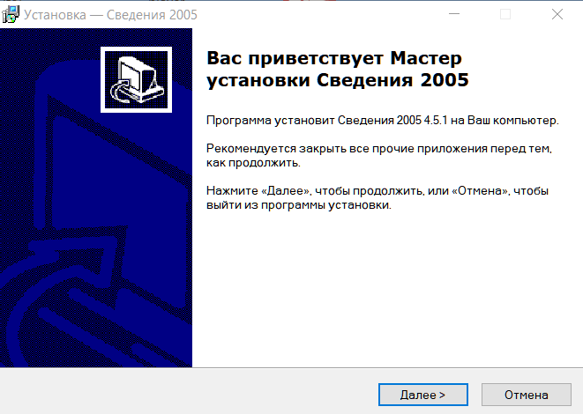

Нажать кнопку «Далее»

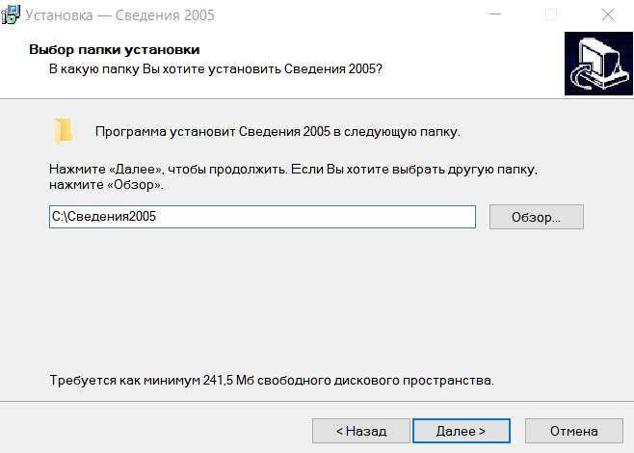

Здесь можно поменять каталог установки ПК или ничего не изменять и нажать кнопку «Далее»

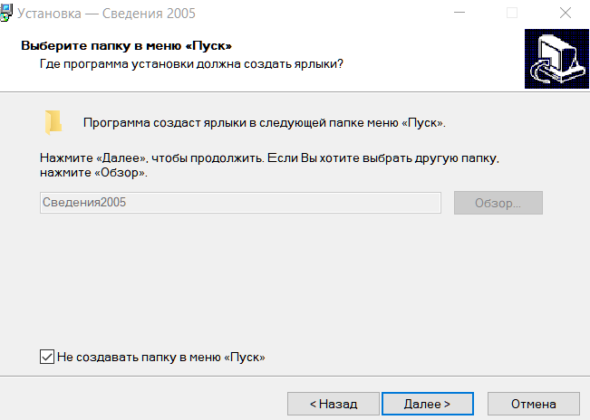

Нажать кнопку «Далее»

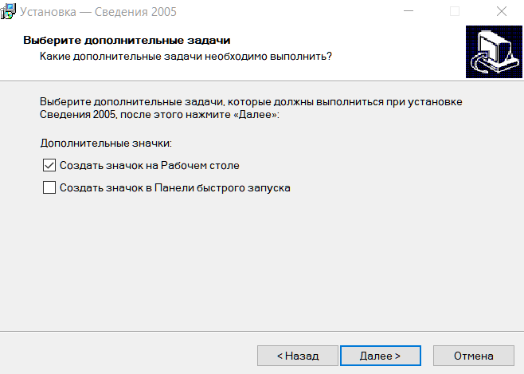

Нажать кнопку «Далее»

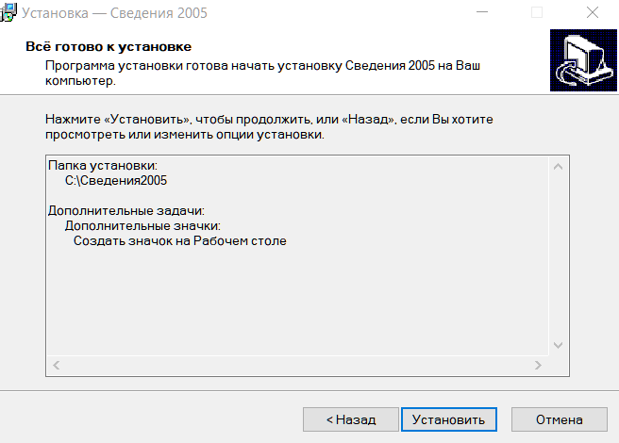

Нажать кнопку «Установить»

На экране будет показан процесс установки программы

После завершения установки появиться окно :

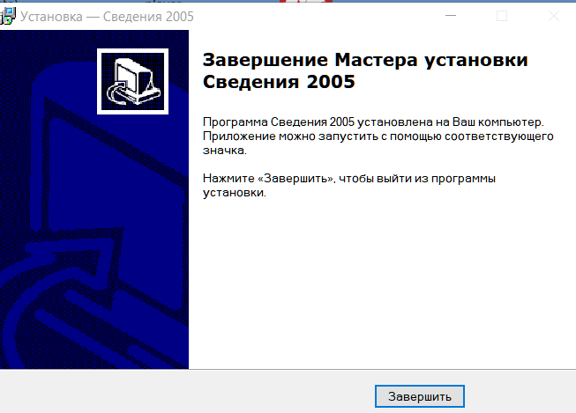

Нажать кнопку «Завершить» и программа готова к работе.